安徽华研电子科技有限公司

基于RBAC的通用权限设计书

编制日期 |  | 2013-05-28 |  |  | 文件编号 |  | HY001
编制人员 |  | 崔胜 |  |  | 版本号 |  | V1.0
审核/日期
修 订 记 录
序号 | 页码 |  | 更改人 | 生效日期 |  | 摘要
1 | 1 |  | 崔胜 | 2013-05-29 |  | 测试，sample
基于RBAC的通用权限设计书
- 引言
权限系统一直是我们应用系统不可缺少的一部分，通常需要为每个应用系统权限进行重新设计，费工、费事，所以需要开发一套相对通用的权限系统。
本系统的设计目标是对应用系统的所有资源进行权限控制，比如应用系统的功能菜单、各个界面的按钮控件等进行权限的操控。
- 权限管理的设计与实现
  - 权限管理系统的分析
权限管理模块涉及到到的实体一般有用户级角色。用户可以拥有多个角色，角色可以被分配给多个用户。权限的意思就是对某个资源的某个操作。
一般通用的权限模块规定：所谓资源，即系统的模块；所谓操作,包含新增、查询、修改、删除等操作。
简单的权限管理会采用用户对应资源、操作的权限，通用的权限管理系统采用基于RBAC即基于角色的权限管理，这种思想抽象出角色以方便授权，角色是权限的集合。通用管理系统一般有以下约束：
- 如果用户A拥有角色B及角色C，那么缺省情况下，用户A被分配给角色B及角色C的所有权限。
- 如果一个用户的拥有多个角色，而且多个角色之间的授权有冲突，比如对同一个资源的操作，如果一个为允许，一个为不允许，那么将以优先级别高的角色为准。
- 所谓优先级别，也就是对这个用户所拥有的角色而言,是有顺序的。同一个角色在不同的用户那里可能拥有不同的优先级
- 除了可以通过角色授权也可以对单个用户进行授权，通过设置这些权限对用户来说是”继承”还是”不继承”，如果是”继承”将使用其所拥有的角色的权限，而不使用用户单独设置的权限，如果是”不继承”将使用用户单独设置的权限不使用用户所拥有的角色的权限。
根据以上分析，抽象出通用权限管理系统的的设计架构见图一。
  - 权限管理系统的设计
(1)架构设计
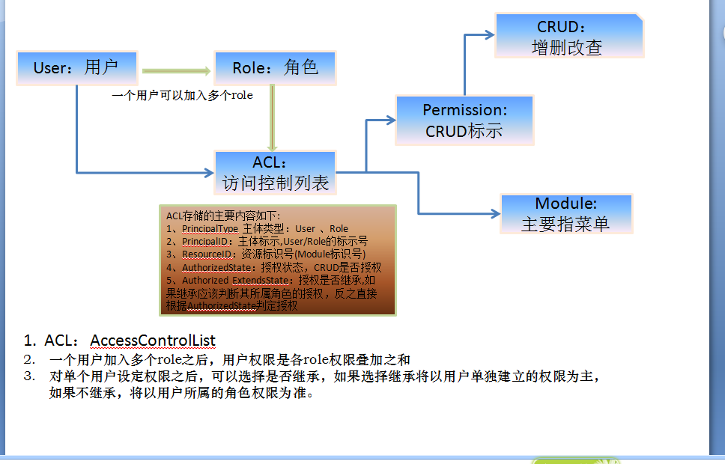
图一 通用权限管理系统设计方案示意图
语言主要采用java，通过Spring+JdbcTemplate组合实现功能需求， 通过Spring实现一些事务管理功能等。
此模块的设计主要是基于模型数据层面进行设计，抽取用户权限处理的一些接口、实现方法等。

（2）接口设计
在业务逻辑层我们采用面向接口编程,主要有一下接口：RoleManager、UserManager、AclManager。
RoleManager：角色管理，主要声明以下方法:

Public Boolean addRole(Role role);/添加角色
Public Boolean delekRole(int roleId)//根据roleId删除角色

Public Boolean modifyRole(Role role)//修改角色
Public Role findRole(int roleld)；／／根据角色ID查询此角色
public PagerModel searchRoles()；／／查询所有角色返回分页
查询封装Bean
ACLManager接口中声明了以下方法：
public void addOrUpdatePermission(String principalType，int
principalld，int moduleld，int permission，boolean yes)；
//添加或者更新新授权

pubhc void delPermission(String principalType，int principalID,int moduleld)；//删除授权
public void addOrUpdateUserExtends(int userId，int moduleld，boolean yes);//设置用户authorizedExtendsState值
public boolean hasPermission(int userId,int moduleId,int
permission)；//即时认证，判断某个用户是否拥有对某个模块的
某个操作的权限，
public List searchModules(int userld);//查询用户拥有读取权限的模块列表
public List searchAclRecord(String principalType，int principalId);//查询所有的授权记录

（3）权限管理系统的实现
上面的接口已经声明，接下来就是实现该接口中的业务逻辑方法，其中主要业务逻辑的实现思想如下：
(1)搜索某个用户拥有读取权限的模块列表(searchModules)
步骤如下：
①查找授予用户拥有的角色的所有权限列表(按优先级从低到高查找)
②查找直接授予用户的权限列表(所有不继承的权限)
③将这些授权依次合并(优先级高的授权将覆盖优先级低的授权)
④至此，可以得到用户的授权列表，删除那些没有读取权限
的授权，即可得到最终的列表
(2)及时认证
步骤如下,图二为及时验证流程示意图：
①根据用户标识和模块标识查找授权记录
②有授权记录
③如果是确定的授权，立刻返回，无需继续查找
④继续查找用户拥有的角色的授权
⑤查找分配给用户的角色，按优先级从高到低排序
⑥依次根据角色标识和模块标识查找授权记录

图二 及时验证流程图
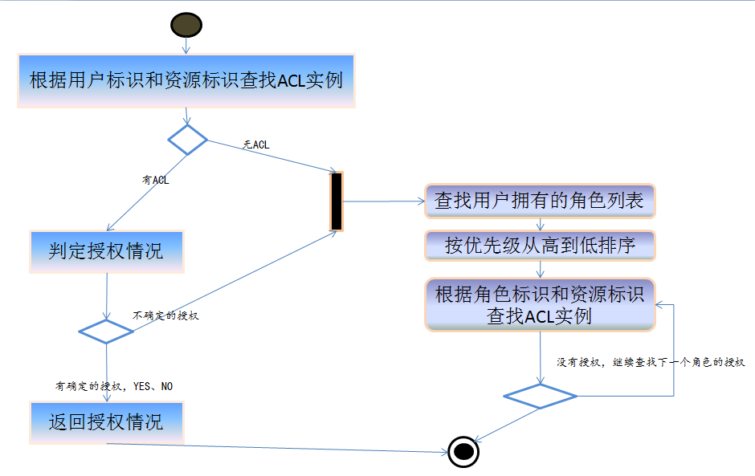
三、总结
从上面所述可以看出，通过系统管理员在后台对用户进行授权，并且这种授权是基于角色的授权，可以精确到模块中的操作。采用了RBAC模型，实现了程序架构和代码的分离，增强了代码的可靠性和可读性。

